Положение о вузовской выставке художественных работ «Наброски»

Учредители и организаторы выставки: Томский государственный педагогический университет, факультет культуры и искусств.

Время проведения: 24 марта 2016 г. по 8 апреля 2016 г.

Цель: основной целью выставки является развитие чувства красоты и гармонии средствами изобразительного искусства.

Задачи выставки:
- выявление и поддержка лучших студентов, добившихся наибольших успехов в текущем году;
- создание условий для обмена опытом студентов разных курсов;
- укрепление разносторонних творческих, культурных связей, создание творческой атмосферы для профессионального общения участников конкурса, обмен учебным опытом между студентами факультетов;
- развитие и популяризация творческой деятельности молодежи.

Место проведения: Томский государственный педагогический университет, учебный корпус № 9, картинная галерея (ауд. 32).

Требования к работами: на выставку принимаются работы изобразительного искусства, выполненные в любой технике и отвечающие задачам и теме выставки.

Количество - каждый участник может предоставить ОДИН лист картона/плотной бумаги формат А1, земляных тонов. На картоне или плотной бумаге можно представить неограниченное количество художественных работ. В правом нижнем углу должна отражаться информация об авторе и преподавателе (см. ПРИЛОЖЕНИЕ 2).

Материал: живопись — акварель, гуашь, пастель, смешанная техника и пр.; графика — карандаш, соус, уголь и пр..

Порядок и основные условия проведения выставки:
- Главным условием является высокое художественное достоинство, уникальность и оригинальность замысла представленных работ.
- Участниками выставки могут стать студенты ТГПУ всех факультетов.
- Участвуя в выставке, студент дает согласие на обработку персональных данных, содержащихся в документах, а также на размещение работ в печатных материалах и средствах массовой информации.
- Работы, не соответствующие требованиям настоящего Положения, а также заимствованные из различных источников, к участию в выставке не допускаются.
- На открытии выставки студентам выдаются СЕРТИФИКАТЫ участия.
- Работы, не соответствующие критериям настоящего положения, к участию в выставке не принимаются.
Для участия в выставке необходимо:
- Подать заявку по прилагаемой форме (см. ПРИЛОЖЕНИЕ 1) не позднее 20 марта 2016 г. Заявку необходимо выслать личным сообщением оргкомитету выставки [http://vk.com/delor ]
- Оплатить организационный взнос (за полиграфию и дизайнерские услуги) в размере 90 (девяносто) рублей не позднее 21 марта 2016 г. В деканат факультета культуры и искусств ТГПУ (г. Томск, ул. К. Ильмера, 15/1 стр. 1, корпус ТГПУ № 9, каб. 30).
- Сдать работу на тему: «Наброски» не позднее 22 марта 2016 г. в центр эстетического развития «Neo Art» факультета культуры и искусств ТГПУ (г. Томск, ул. К. Ильмера, 15/1 стр. 1, корпус ТГПУ № 9, каб. 32), оргкомитет [http://vk.com/alinaoshlakova ]
- Стать участником официальной группы мероприятия [https://vk.com/neoartt].
Примеры оформления работ:

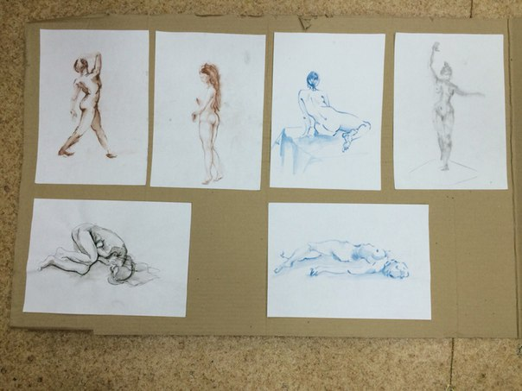

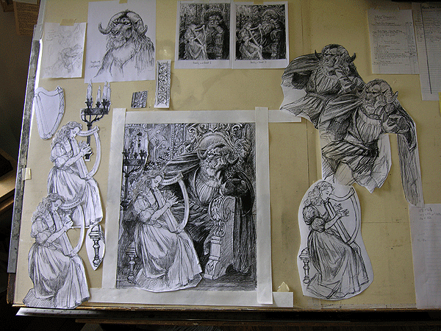

ПРИЛОЖЕНИЕ 1

ЗАЯВКА НА УЧАСТИЕ
в университетской выставке «Наброски»
(Томск, март 2016 г.)

- Ф.И.О. участника (полностью)
- Контактные данные:
Контактный телефон:
E-mail:
- Факультет, курс, № группы
- Материал, год
- Преподаватель
- Заявка представляется в электроном виде (формат .doc ) документа, должны быть выставлены фотографии работ в документ и подписаны.

ПРИЛОЖЕНИЕ 2

- Ф.И.О. участника (полностью)
- Факультет, курс, № группы
- Материал, год
- Преподаватель

Пример:
Иванова Ольга Сергеевна
ФКИ, 1 курс, № 1001
Уголь, акварель, 2014 г.
преподаватель: Петров Иван Иванович

